МІНІСТЕРСТВО ОСВІТИ І НАУКИ УКРАЇНИ

НАЦІОНАЛЬНИЙ УНІВЕРСИТЕТ „ЛЬВІВСЬКА ПОЛІТЕХНІКА”

Стрілець Олег Романович

УДК 621.883.880.8

РОЗРОБКА КОНСТРУКЦІЙ ТА ОБГРУНТУВАННЯ ПАРАМЕТРІВ ПРУЖНИХ ШПОНКОВИХ З’ЄДНАНЬ

Спеціальність 05.02.02 - машинознавство

А В Т О Р Е Ф Е Р А Т

дисертації на здобуття наукового ступеня
кандидата технічних наук

Л ь в і в 2 0 1 4
Дисертацією є рукопис

Робота виконана в Національному університеті «Львівська політехніка» і Національному університеті водного господарства та природокористування (м. Рівне) Міністерства освіти і науки України

Науковий керівник: | доктор технічних наук, професор  Малащенко Володимир Олександрович,  Національний університет «Львівська політехніка»,  в.о. завідувача кафедри деталей машин
Офіційні опоненти: | доктор технічних наук, професор  Ткачук Микола Анатолійович,  Національний технічний університет  «Харківський політехнічний інститут»,  завідувач кафедри теорії і систем автоматизованого проектування механізмів і машин;  кандидат технічних наук, доцент  Лещук Роман Ярославович,  Тернопільський національний технічний університет  імені Івана Пулюя,  доцент кафедри конструювання верстатів, інструментів і машин.

Захист відбудеться 16 жовтня 2014 року о 15⁰⁰ годині на засіданні спеціалізованої вченої ради Д 35.052.06 у Національному університеті «Львівська політехніка» за адресою: 79013, м. Львів, вул. С. Бандери, 12, ауд. 61, корп. 14.

З дисертацією можна ознайомитись у науково-технічній бібліотеці Національного університету «Львівська політехніка» за адресою: 79013, м. Львів, вул. Професорська, 1.

Автореферат розісланий 10 вересня 2014 року.

Вчений секретар спеціалізованої
вченої ради Д 35.052.06
канд. техн. наук, доцент Шоловій Ю.П.
ЗАГАЛЬНА ХАРАКТЕРИСТИКА РОБОТИ
Актуальність теми. Необхідність підвищення ефективності та надійності приводів машин і механізмів вимагає удосконалення конструкцій з’єднання їх деталей. Найбільш розповсюдженими з’єднаннями деталей машин у машинобудуванні є з’єднання типу вал-маточина, до яких відносяться і шпонкові з’єднання. На сучасному етапі в машинах використовуються з’єднання жорсткими шпонками. Такі шпонки мають велику жорсткість і обертальний момент від вала до маточини або навпаки передається миттєво, тобто ударно, а це негативно впливає на довговічність деталей з’єднання і приводу в цілому. При зрізі шпонок, або зминанні їх бічних поверхонь, можуть руйнуватися канавки валів та маточин, а це вимагає додаткових технологічних і матеріальних витрат на їх відновлення. Під час передавання обертального моменту вали закручуються на деякий кут, а при жорстких з’єднаннях, це впливає, наприклад, на положення зубчастих коліс передач і лінія контакту зубців зменшується. Такий недолік виникає при роботі фрикційних, ланцюгових та інших передач.
Прагнення позбавитися від вказаних недоліків, які виникають із-за жорстких з’єднань валів з маточинами, привело до створення груп напівжорстких і пружних шпонок.
Однак питання теорії розрахунків з’єднань з такими новими шпонками до цього часу не розроблені, а напружений стан деталей з’єднання досліджений недостатньо.
Рішення задач розрахунків з’єднань з напівжорсткими та пружними шпонками з врахуванням реальних умов роботи дозволить їх широке використання, допоможе вибирати саму раціональну шпонку, найбільше здатну та економічну в даному з’єднанні. З огляду на це дана робота є актуальною.
Зв’язок роботи з науковими програмами, планами, темами. Робота виконана відповідно до наукового напрямку кафедри деталей машин Національного університету „Львівська політехніка” „Навантажувальна здатність, динаміка та міцність елементів споруд і машин циклічної дії” та є частиною загальної тематики науково-технічної програми Кабінету Міністрів України „Ресурсозберігаючі та енергоефективні технології машинобудування”.
Мета і задачі дослідження. Метою роботи є підвищення ефективності шпонкових з’єднань деталей машин приводів за рахунок згладжування ударних навантажень застосуванням розроблених напівжорстких і пружних шпонок з врахуванням реальних умов їх роботи.
Для досягнення поставленої мети сформульовані такі задачі:
- провести аналіз відомих конструкцій шпонкових з’єднань, теоретичних основ їх проектування, виявити недоліки та накреслити напрям проведення досліджень;
- запропонувати нову класифікацію шпонкових з’єднань з урахуванням нових конструкцій, на основі якої установити принципи їх вибору;
- розробити методику розрахунків геометричних, кінематичних, силових параметрів і міцності з’єднань з напівжорсткими та пружними шпонками для статичних і динамічних режимів навантажень;
- обґрунтувати методику та алгоритми експериментальних досліджень нових з’єднань з пружними шпонками;
- розробити та виготовити стенд для проведення експериментальних досліджень з визначення статичної та динамічної навантажувальної здатності запатентованих з’єднань;
- розробити та виготовити експериментальні зразки напівжорстких та пружних шпонок, провести експериментальні дослідження залежності деформацій таких шпонок від навантаження та геометричних розмірів.
Об’єкт дослідження. Процеси передавання обертальних моментів з’єднаннями валів з маточинами за рахунок напівжорстких і пружних шпонок.
Предмет дослідження. Кінематико-конструктивні параметри, навантажувальні показники та міцність з’єднань валів з маточинами напівжорсткими і пружними шпонками.
Методи дослідження. Теоретичні дослідження проводились на основі математичного моделювання роботи шпонкових з’єднань деталей машин з використанням класичних положень теоретичної механіки, опору матеріалів, динаміки механізмів і машин та деталей машин з застосуванням прикладних програм та алгоритмів розрахунків. Експериментальні дослідження проводились на спеціально розробленому стенді та зразках з метою визначення навантажувальної здатності нових з’єднань і перевірки результатів, що отримані теоретичними розрахунками.
Наукова новизна отриманих результатів. Наукова новизна отриманих результатів визначається тим, що для розроблених нових конструкцій призматичних напівжорстких і пружних шпонок запропоновано математичні моделі, які уможливлюють обґрунтування їх геометричних, кінематичних, силових параметрів і міцності запатентованих з’єднань і вперше розв’язані такі задачі:
- з урахуванням розроблених нових конструкцій шпонок запропоновано нову класифікацію шпонкових з’єднань, що поділяється на чотири основні класи: жорсткі, напівжорсткі, пружні та запобіжні;
- розроблено математичні моделі для аналізу взаємозалежності геометричних, кінематичних, силових параметрів і міцності з’єднань з напівжорсткими та пружними шпонками для статичних і динамічних навантажень;
- отримано аналітичні та графічні залежності між геометричними, кінематичними, силовими і міцнісними параметрами з’єднань з напівжорсткими та пружними шпонками та на основі цих залежностей отримали подальший розвиток аналітичні та графічні методи їх розрахунків;
- обґрунтовано завдання, алгоритм і методику проведення та обробки результатів експериментальних досліджень, що включає досліди з підтвердження навантажувальної здатності шпонкових з’єднань, що отримана теоретично;
- виконано комп’ютерні розрахунки і проведено порівняння їх результатів з дослідами, що проведені на стендах у лабораторних умовах.
Наукова новизна підтверджується тим, що перераховані задачі розв’язані для нових напівжорстких і пружних призматичних шпонок, конструкції яких захищені 19 патентами України на корисні моделі.
Практична цінність. Використання отриманих результатів суттєво підвищує ефективність деталей, з’єднаних з валами за допомогою пружних шпонкових з’єднань. Подані у роботі аналітичні залежності, графіки, програми для практичних комп’ютерних розрахунків можуть бути використані при проектуванні з’єднань з напівжорсткими та пружними шпонками. Розроблена інженерна методика розрахунку конструктивних, кінематичних і силових параметрів нових шпонок аналітичним і графічним методами. Запропонована методика проведення експериментальних випробувань нових шпонкових з’єднань. Розроблені нові способи виготовлення пружних призматичних шпонок. Рекомендації щодо вибору і проектування з’єднань з напівжорсткими та пружними шпонками впроваджено у виробництво на ТДВ “Львівагромашпроект”, в навчальний процес при викладанні дисципліни „Деталі машин” на кафедрах деталей машин Національного університету „Львівська політехніка” і теоретичної механіки, інженерної графіки та машинознавства Національного університету водного господарства та природокористування (м. Рівне). Розроблено та запатентовано окремий клас напівжорстких і пружних шпонок і стенд для їх експериментальних досліджень з різними видами навантаження.
Особистий внесок здобувача. Всі основні наукові результати, наведені в роботі, отримані автором самостійно та базуються на його теоретичних і експериментальних дослідженнях з науковим обґрунтуванням можливостей та засобів підвищення ефективності роботи з’єднань з напівжорсткими та пружними шпонками. У теоретичних дослідженнях здобувачем особисто виведені аналітичні залежності для розрахунку геометричних і кінематично-силових параметрів нових напівжорстких і пружних шпонкових з’єднань, проведений кількісний аналіз їх навантажувальної здатності. Спроектований та виготовлений лабораторний стенд і зразки пружних і напівжорстких шпонок для проведення експериментів при різних навантаженнях, розроблена методика та алгоритм проведення випробувань і обробки експериментальних результатів. Постановка задачі досліджень і аналіз отриманих результатів виконано спільно з науковим керівником. В опублікованих основних наукових працях автору належить: статті [14, 15], патенти на корисні моделі [19, 20] – виконані автором одноосібно; [1] – розроблена нова класифікація; [2, 3, 5, 6, 11] – складені розрахункові схеми і виведені математичні залежності для статичних розрахунків; [4, 8, 9] – складені динамічні моделі та виконані аналітичні розв’язки; [12] – розроблена методика графічних розрахунків і виконані приклади; [10] – обґрунтовано умови впровадження пружних шпонкових з’єднань у техніці; [7, 13, 14] – розроблена методика і запропонована обробка результатів проведення експериментальних досліджень; [16-18] – патенти, частка кожного з авторів є рівноцінною.
Апробація роботи. Отримані результати та наукові дослідження дисертаційної роботи доповідались та обговорювались на науково – технічних конференціях Національного університету „Львівська політехніка” (Львів, 2010, 2011, 2012, 2013); 1-ій, 2-ій Міжнародна науковій – технічній конференції „Теорія і практика раціонального проектування, виготовлення і експлуатації машинобудівних конструкцій ” (Львів, 2010, 2012); Міжнародній науковій – технічній конференції „Фундаментальні та прикладні проблеми сучасних технологій ” (Тернопіль, 2010); 10-ому, 11-ому міжнародних симпозіумах українських інженерів-механіків у Львові (2011, 2013); на науково – технічних конференціях Національного університету водного господарства та природокористування (2010, 2011, 2012, 2013); Міжнародній науково-технічній конференції ЗП-2010, ЗП-2011 „Проблеми якості і довговічності зубчастих передач, редукторів, їх деталей і вузлів ” (Севастополь, 2010, 2011); ІV, V і VІ Міжнародних науково-практичних конференціях ІІРТК-2011, ІІРТК-2012 і ІІРТК-2013 „Інтегровані інтелектуальні робототехнічні комплекси ” (Київ, НАУ, 2011, 2012, 2013); VІІ Міжнародній науково-технічній конференції молодих вчених „Проблеми енергозбереження і механізації в гірничо-металургійному комплексі” (Кривий Ріг, КТУ, 2011); Міжнародній науково – технічній конференції „Проблеми сучасних технологій виготовлення та надійності передач з гнучким зв’язком” (Тернопіль, 2011); Всеукраїнській науково-практичній конференції «Сучасні енергетичні установки на транспорті, технології та обладнання для їх обслуговування СЕУТТОО-2012» (Херсон, 2012); Міжнародному науково-практичному форумі «Наука і бізнес – основа розвитку економіки» (Дніпропетровськ, 2012); науково-практичній конференції «Актуальні проблеми інженерної та комп’ютерної графіки при створенні нових технічних систем» (Рівне, 2012).
У повному обсязі дисертаційна робота була заслухана й схвалена на розширеному засіданні кафедри деталей машин в Національному університеті «Львівська політехніка» 15 квітня 2014 року.
Публікації. Основні положення та результати теоретичних і експериментальних досліджень опубліковані в 41 друкованих працях, з них одна стаття в закордонному виданні, 12 статей у фахових журналах України, 9 – тези і матеріали конференцій і 19 – патенти України на корисні моделі.
Обсяг та структура дисертації. Дисертаційна робота складається із вступу, чотирьох розділів, загальних висновків, списку літературних джерел зі
130 найменувань, містить 10 таблиць, 50 рисунків і додатки. Загальний обсяг роботи 189 сторінок.
ОСНОВНИЙ ЗМІСТ РОБОТИ
У вступі обґрунтовано актуальність теми дисертації, сформульовано мету та задачі досліджень, окреслено наукову новизну та практичне значення отриманих результатів, а також наведено інформацію про апробацію результатів теоретичних і експериментальних досліджень та публікації, що включають в себе основні положення роботи.
У першому розділі проведено огляд існуючих конструкцій шпонкових з’єднань. На основі проведеного аналізу сучасного стану досліджень шпонкових з’єднань можна стверджувати, що більша увага у відомих дослідженнях звернута на з’єднання лише жорсткими (призматичними, сегментними, клиновими та тангенціальними) шпонками; існуюча класифікація шпонкових з’єднань дуже спрощена та зводиться до поділу їх на ненапружені (призматичними і сегментними шпонками) і напружені (клиновими і тангенціальними шпонками); запропоновані конструкції напівжорстких і пружних шпонок розроблено здебільшого на рівні винаходів і корисних моделей і вимагають проведення теоретичних і експериментальних досліджень, з метою доведення їх до практичного використання в різних галузях машинобудування.
Встановлено, що певний внесок у розробку конструкцій та досліджень з’єднань внесли вчені: Л.Т. Балацький, М.М. Домбровська, В.А. Вередін, Є.М. Гарасюк, С.С. Гутиря, Є.М. Гутьяр, С.Г. Калінін, В.О. Малащенко, В.М. Стрілець,
С.С. Соловйов, М.А. Ткачук, Б.С. Цфас, Otto Foppl, Swcay G. X. C. Van та інші.
З питань навантажувальної здатності, міцності елементів машин, досліджень коливних явищ тощо відомі роботи вчених: А.В. Вавилова, Б.М. Гевка,
Е.М. Гуліди, О.В. Григорова, Б.І. Кіндрацького, І.В. Кузьо, О.С. Ланця,
Р.Я. Лещука, В.С. Ловейкіна, П.Л. Носка, О.М. Пилипенка, В.Ф. Семенюка,
В.Б. Струтинського, В.В. Суглобова, Є.В. Харченка та інші.
За результатами проведеного порівняльного аналізу літературних джерел визначено, що за рахунок меншої жорсткості шпонок обертальний момент від вала до маточини або навпаки можна передавати безударно, тобто м’яко, у приматочній зоні з’єднання зменшується концентрація напружень у валу, а це позитивно впливатиме на довговічність деталей з’єднання і приводу в цілому. Це і визначило напрям досліджень даної дисертаційної роботи.
Другий розділ присвячений короткому опису розроблених на рівні патентів нових конструкцій напівжорстких і пружних шпонок та способам їх виготовлення. Найхарактерніші з них показані на рис.1. Ці напівжорсткі і пружні шпонки дозволяють утворювати шпонкові з’єднання, які здатні безударно передавати обертальні моменти від вала до маточини або навпаки, зменшувати концентрацію напружень у приматочинній зоні.
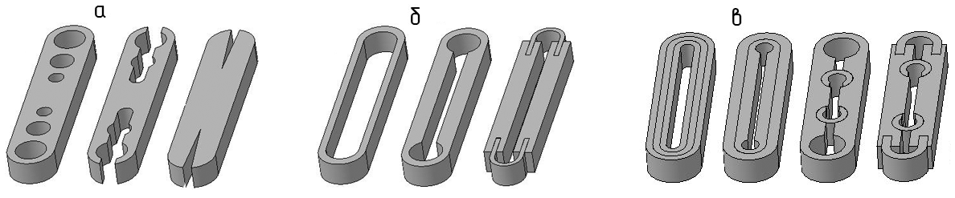
Рис. 1. Призматичні шпонки змінної жорсткості: а) напівжорсткі; б) пружні; в) пружні підвищеної завантаженості
Один із розроблених способів виготовлення пружної призматичної шпонки з округленими торцями наведено на прикладі (рис. 2). Виготовляють заготовку у вигляді кільця 1 і вставляють вставки 2 і 3 (рис. 2, а), які мають один торець округлений, а другий, наприклад, плоский. Округленими торцями вставки 2 і
3 контактують з внутрішньою поверхнею кільця 1, а плоскими торцями між собою. Поздовжня вісь вставок 2 і 3 співпадає з діаметральною віссю кільця 1. Вставки 2 і 3 закріпляють на кільці 1 за допомогою П-подібних зачепів 4
(рис. 2, б). Далі кільце 1 з вставками 2 і 3 закріпленими П-подібними зачепами
4 встановлюють, наприклад, у стискний пристрій 5 і стискають у діаметральному напрямку перпендикулярному до осі симетрії вставок 2 і 3 (рис. 2, в) так, що отримують пружну призматичну шпонку з внутрішньою порожниною, яка за обрисом відповідає зовнішньому обрису шпонки (рис. 2, г). Після цього вставки 2 і 3 демонтують (рис. 2, д).
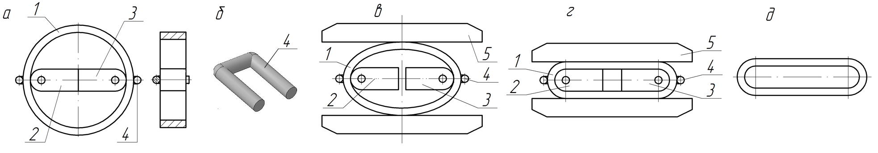
Рис. 2. Приклад способу виготовлення пружної призматичної шпонки
З урахуванням розроблених конструкцій шпонок запропонована нова класифікація шпонкових з’єднань (рис. 3.), де вони поділяються на класи: з’єднання за допомогою жорстких шпонок (клинових, призматичних, сегментних та ін.); з’єднання за допомогою напівжорстких шпонок (призматичних з круговими отворами на торцях, призматичних з круговими отворами і розрізами на торцях та ін.); з’єднання за допомогою пружних шпонок (призматичних з пустотілою серединою у формі, наприклад, концентричній зовнішній, з’єднаними розрізом по поздовжній осі симетрії, складених та ін.); з’єднання за допомогою запобіжних шпонок обмеженого обертального моменту. Наведена класифікація розширює відомості про широко розповсюджені елементи.
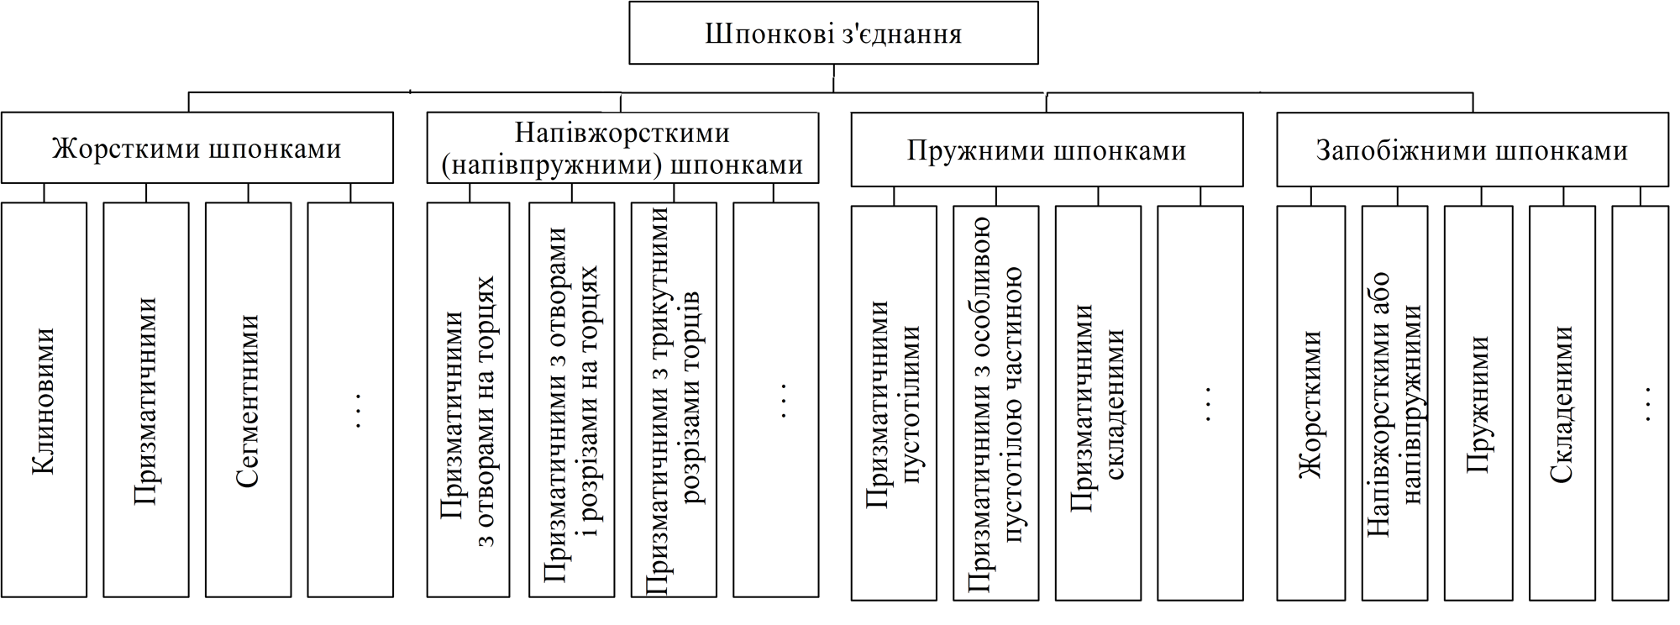
Рис. 3 . Схема нової класифікації шпонкових з’єднань: … місця для майбутніх шпонок
У третьому розділі виконані теоретичні дослідження для шпонок, показаних на рис. 1, з статичним і динамічним навантаженням. Для пружної шпонки з пустотілою частиною еквідистантною зовнішній формі (рис. 4) це виконувалось за такою послідовністю. Рахували, що розподілене її навантаження q, викликане коловою силою F_{t} від обертального моменту Т_{к} .
Таку шпонку можна розглянути як плоску раму з одним замкнутим контуром. Степінь статичної невизначеності такої рами рівна трьом.
Канонічні рівняння методу сил для такої рами мають вигляд:
$δ_{\text{11}}х_{1}+δ_{\text{12}}х_{2}+δ_{\text{13}}х_{3}+δ_{1F}=0$;
$δ_{\text{21}}х_{1}+δ_{\text{22}}х_{2}+δ_{\text{23}}х_{3}+δ_{2F}=0$; (1)
$δ_{\text{31}}х_{1}+δ_{\text{32}}х_{2}+δ_{\text{33}}х_{3}+δ_{3F}=0$,
де δ₁₁, δ₂₂, δ₃₃ – переміщення, відповідно за напрямками сил x₁, x₂ і x₃, викликані одиничними силами x₁=1, x₂=1 і x₃=1; δ₁₂ – переміщення за напрямком сили x₁ від сили x₂=1; δ₁₃ – переміщення за напрямком сили x₁ від сили x₃=1; δ₂₁ і δ₂₃ – переміщення за напрямком сили x₂ від сил, відповідно x₁=x₃=1; δ₃₁ і δ₃₂ – переміщення за напрямком сили x₃ від сил, відповідно x₁=x₂=1; δ_{1F}, δ_{2F} і δ_{3F} – переміщення, відповідно за напрямками сил x₁, x₂ і x₃, при дії на основну систему зовнішнього навантаження q.
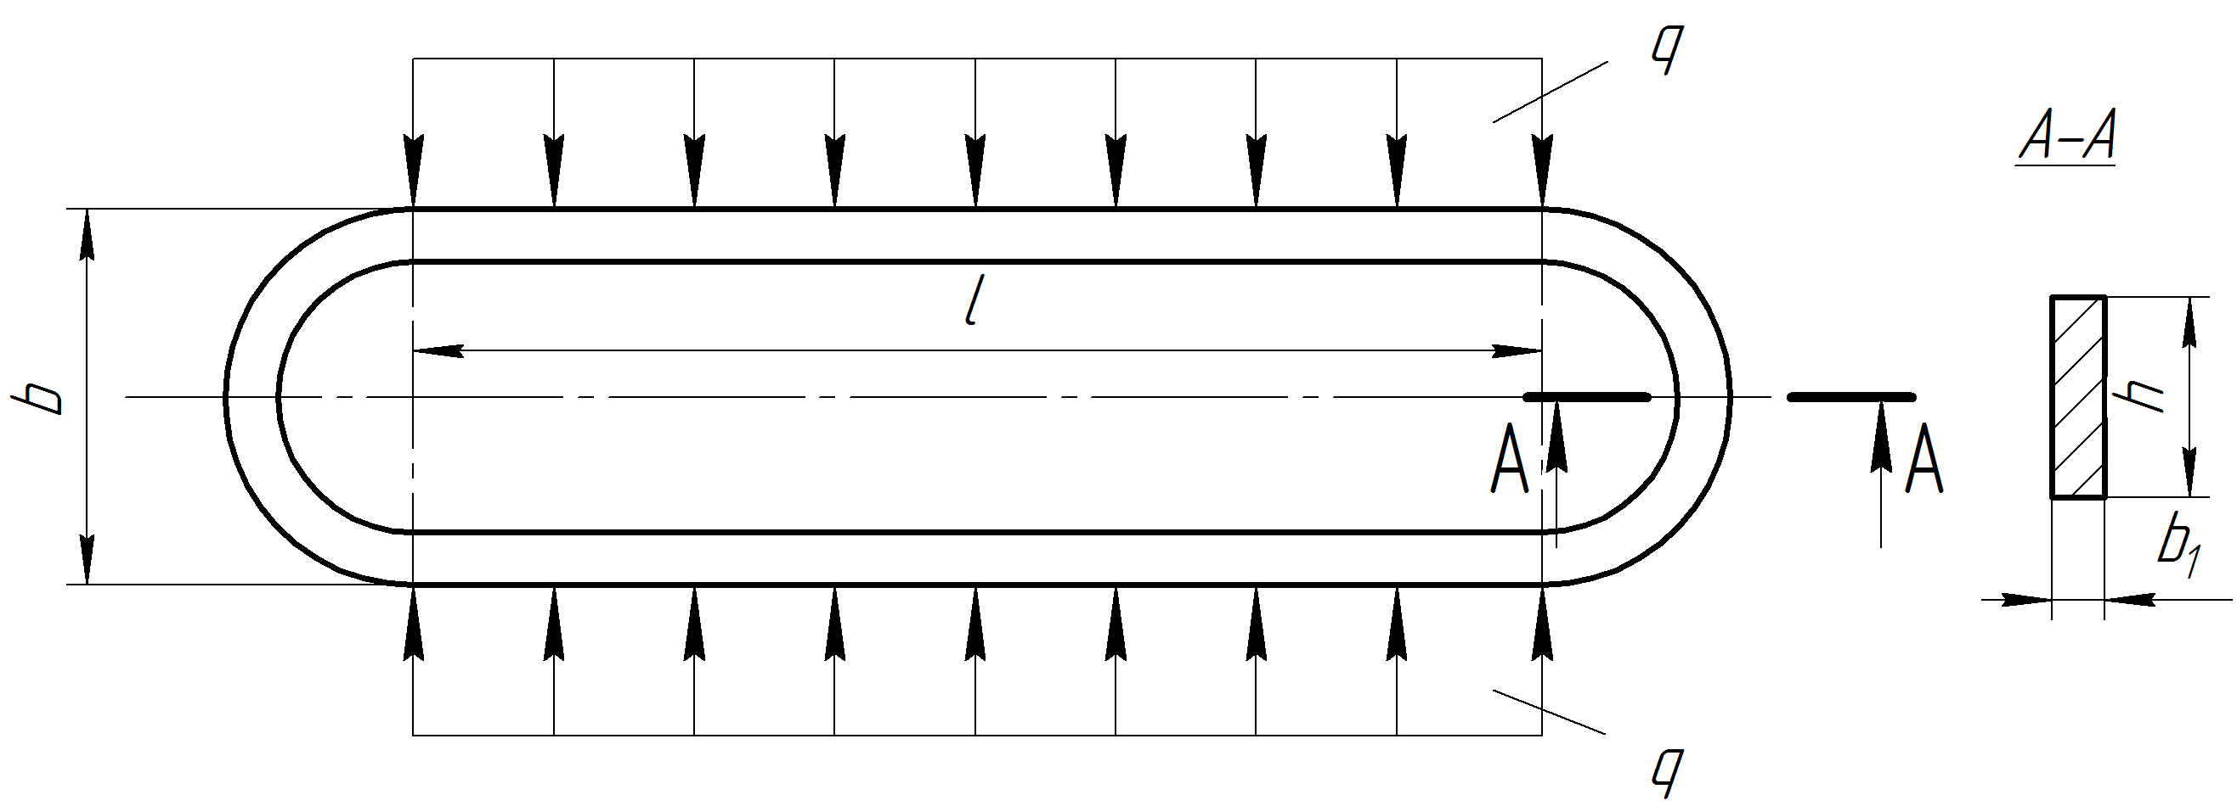
Рис. 4. Розрахункова схема пружної шпонки з пустотілою частиною еквідистантною зовнішній формі

Переміщення δ₁₁, δ₁₂, δ₁₃, δ₂₁, δ₂₂, δ₂₃, δ₃₁, δ₃₂, δ₃₃, δ_{1F}, δ_{2F} і δ_{3F} визначаються за допомогою інтегралів Мора і в частинних випадках способом Верещагіна із наступних виразів:
$δ_{\text{11}}=\sum{\int_{0}^{S}{\frac{M_{1}^{2}\text{ds}}{\text{EJ}}}}$; $δ_{\text{22}}=\sum{\int_{0}^{S}{\frac{M_{2}^{2}\text{ds}}{\text{EJ}}}}$; $δ_{\text{33}}=\sum{\int_{0}^{S}{\frac{M_{3}^{2}\text{ds}}{\text{EJ}}}}$;
$δ_{\text{12}}=\sum{\int_{0}^{S}{\frac{M_{1}М_{2}\text{ds}}{\text{EJ}}}}$; $δ_{\text{13}}=\sum{\int_{0}^{S}{\frac{M_{1}М_{3}\text{ds}}{\text{EJ}}}}$; $δ_{\text{21}}=\sum{\int_{0}^{S}{\frac{M_{2}М_{1}\text{ds}}{\text{EJ}}}}$;
$δ_{\text{23}}=\sum{\int_{0}^{S}{\frac{M_{2}М_{3}\text{ds}}{\text{EJ}}}}$; $δ_{\text{31}}=\sum{\int_{0}^{S}{\frac{M_{3}М_{1}\text{ds}}{\text{EJ}}}}$;$δ_{\text{32}}=\sum{\int_{0}^{S}{\frac{M_{3}М_{2}\text{ds}}{\text{EJ}}}}$; (2)
$δ_{1F}=\sum{\int_{0}^{S}{\frac{M_{1}М_{F}\text{ds}}{\text{EJ}}}}$; $δ_{2F}=\sum{\int_{0}^{S}{\frac{M_{2}М_{F}\text{ds}}{\text{EJ}}}}$; $δ_{3F}=\sum{\int_{0}^{S}{\frac{M_{3}М_{F}\text{ds}}{\text{EJ}}}}$,
де Е – модуль пружності першого роду для матеріалу шпонки; J - осьовий момент інерції перетину (див. рис. 4, А-А), рівний J=hb₁³/12; М₁, М₂, М₃ і М_{F} – згинальні моменти взяті із епюр, відповідно від сил x₁, x₂, x₃ і q. Результатом рішення є вирази для визначення моментів згину і переміщення в перетинах І, ІІ і ІІІ шпонки (рис. 5)
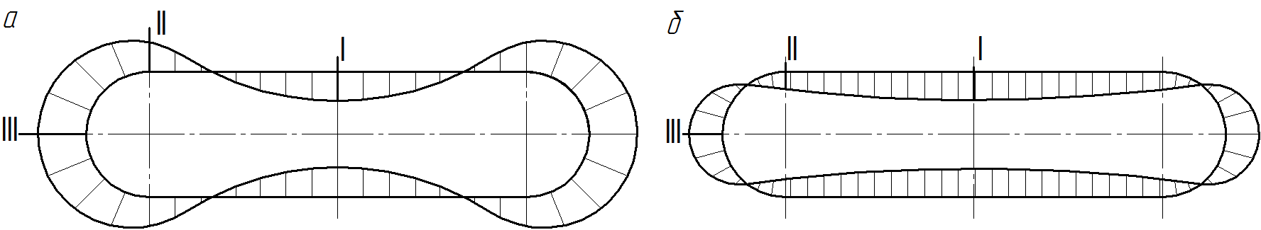
Рис. 5. Епюри: а – згинального моменту; б – переміщень

$М_{\text{ІF}Σ}=−{qρ}^{2}⋅a$;$М_{\text{ІIF}Σ}={qρ}^{2}(\frac{Δ^{2}}{8}−а)$;$М_{\text{IIІF}Σ}={qρ}^{2}[\frac{1}{2}(\frac{Δ^{2}}{4}+Δ)−а]$; (3)
$δ_{\text{IF}}=\frac{{qρ}^{4}}{\text{EJ}}\left\{\frac{Δ^{2}}{6}(\frac{Δ^{2}}{\text{16}}+a)+4[\frac{πΔ}{8}(1+\frac{Δ^{2}}{8})−a(1+\frac{πΔ}{8})+\frac{Δ^{2}}{4}]\right\}$;
$δ_{\text{IIF}}=\frac{{qρ}^{4}}{\text{EJ}}(Δ^{2}+\frac{πΔ}{2}−4a)$; $δ_{\text{IIIF}}=\frac{{qρ}^{4}}{\text{EJ}}[\frac{Δ}{4}(1+\frac{Δ}{2})+a(3Δ−1)]$. (4)
У виразах (3) і (4) маємо $a=\frac{Δ^{3}+3Δ(πΔ+8)}{\text{24}(π+Δ)}$ , $Δ=l/ρ$ і ρ = (b - b₁) / 2.
Епюри моменту згину і переміщення для такої шпонки показані на рис. 5.
Досліджено також пружну шпонку підвищеної навантажувальної здатності, яка утворена за допомогою додатково встановлених, менших за розмірами її складових – яких може бути п (рис. 6). Рішення задачі зводиться до визначення навантаження F_{t}, яке може передати ця шпонка, в залежності від деформації на величину δ її складових:
$F_{t}=F_{1}+F_{2}+F_{3}+⋅+F_{n}$, (5)
де$F_{1},F_{2},F_{3},⋅⋅,F_{n}$ – сили, які здатні передати складові цієї шпонки, відповідно 1, 2, 3, ..., п (рис. 7).
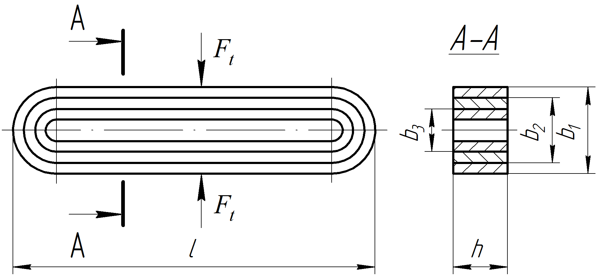
Рис. 6. Розрахункова схема складної шпонки

Для визначення сил $F_{1},F_{2},F_{3},⋅⋅,F_{n}$ використано вирази (4) і розв’язано їх відносно шуканих зусиль, отримаємо:
$F_{1}=\frac{δ⋅{\text{EJ}}_{1}⋅Δ_{1}}{ρ_{1}^{3}⋅a_{1}^{'}}$;$F_{2}=\frac{δ⋅{\text{EJ}}_{2}⋅Δ_{2}}{ρ_{2}^{3}⋅a_{1}^{''}}$; $F_{3}=\frac{δ⋅{\text{EJ}}_{3}⋅Δ_{3}}{ρ_{3}^{3}⋅a_{1}^{'''}}$; ...;$F_{п}=\frac{δ⋅{\text{EJ}}_{n}⋅Δ_{п}}{ρ_{п}^{3}⋅a_{1}^{n}}$, (6)
де $Е$– модуль пружності для матеріалу складових шпонки; $J_{1},J_{2},J_{3},\text{.}\text{.}\text{.},J_{п}$ – осьові моменти інерції перетинів і $ρ_{1}=(b_{1}+b_{2})/4$, $ρ_{2}=(b_{2}+b_{3})/4$, $ρ_{3}=(b_{3}+b_{4})/4$, .... , $ρ_{n}=(b_{n−1}+b_{n})/4$ – середні радіуси округлених ділянок складових шпонки.
$а_{1}^{'},а_{1}^{''},а_{1}^{'''},\text{.}\text{.}\text{.},а_{1}^{т}$ – коефіцієнти, які рівні:
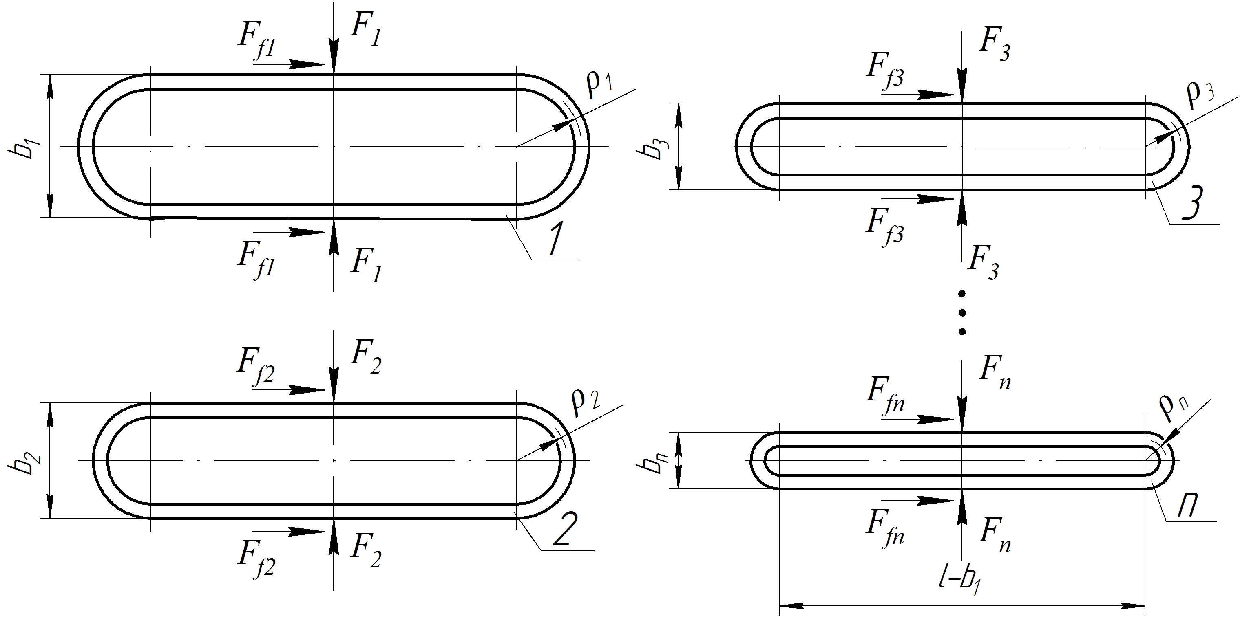
Рис. 7. Схема навантаження складових шпонки
$а_{1}^{'}=\frac{Δ_{1}}{6}(\frac{Δ_{1}}{\text{16}}+а^{'})+4[\frac{{πΔ}_{1}}{8}(1+\frac{Δ_{1}^{2}}{8})−a^{'}(1+\frac{{πΔ}_{1}}{8})+\frac{Δ_{1}^{2}}{4}]$;
$а_{1}^{''}=\frac{Δ_{2}}{6}(\frac{Δ_{2}}{\text{16}}+а^{''})+4[\frac{{πΔ}_{2}}{8}(1+\frac{Δ_{2}^{2}}{8})−a^{''}(1+\frac{{πΔ}_{2}}{8})+\frac{Δ_{2}^{2}}{4}]$;
$а_{1}^{'''}=\frac{Δ_{3}}{6}(\frac{Δ_{3}}{\text{16}}+а^{'''})+4[\frac{{πΔ}_{3}}{8}(1+\frac{Δ_{3}^{2}}{8})−a^{'''}(1+\frac{{πΔ}_{3}}{8})+\frac{Δ_{3}^{2}}{4}]$; (7)
$а_{1}^{n}=\frac{Δ_{n}}{6}(\frac{Δ_{n}}{\text{16}}+а^{n})+4[\frac{{πΔ}_{n}}{8}(1+\frac{Δ_{n}^{2}}{8})−a^{n}(1+\frac{{πΔ}_{n}}{8})+\frac{Δ_{n}^{2}}{4}]$.
У виразах (7) маємо:
$а^{'}=\frac{Δ_{1}+3Δ_{1}({πΔ}_{1}+8)}{\text{24}(π+Δ_{1})}$; $а^{''}=\frac{Δ_{2}+3Δ_{2}({πΔ}_{2}+8)}{\text{24}(π+Δ_{2})}$;
$а^{'''}=\frac{Δ_{3}+3Δ_{3}({πΔ}_{3}+8)}{\text{24}(π+Δ_{3})}$; ... , $а^{п}=\frac{Δ_{п}+3Δ_{п}({πΔ}_{п}+8)}{\text{24}(π+Δ_{п})}$, (8)
де $Δ_{1}=\frac{l−b_{1}}{ρ_{1}}$; $Δ_{2}=\frac{l−b_{1}}{ρ_{2}}$; $Δ_{3}=\frac{l−b_{1}}{ρ_{3}}$; ...; $Δ_{п}=\frac{l−b_{1}}{ρ_{п}}$. (9)
При деформації шпонки у стиках її складових будуть виникати сили тертя, відповідно:
$F_{f1}={\text{fF}}_{1}$; $F_{f2}={\text{fF}}_{2}$; $F_{f3}={\text{fF}}_{3}$; ...; $F_{\text{fп}}={\text{fF}}_{п}$. (10)
З урахуванням сил тертя колова сила F_{t}, яка передається такою шпонкою, дорівнює
$F_{t}=(F_{1}+F_{2}+F_{3}+⋅+F_{n})⋅(1+f)$, (11)
де f – коефіцієнт тертя.
Теоретичні дослідження для динамічних навантажень проведено із урахуванням жорсткості з’єднання
$C_{ϕ}=\frac{T_{k}}{ϕ}$, (12)
де φ – кут повороту маточини відносно вала в площині їх обертання (рис. 8).
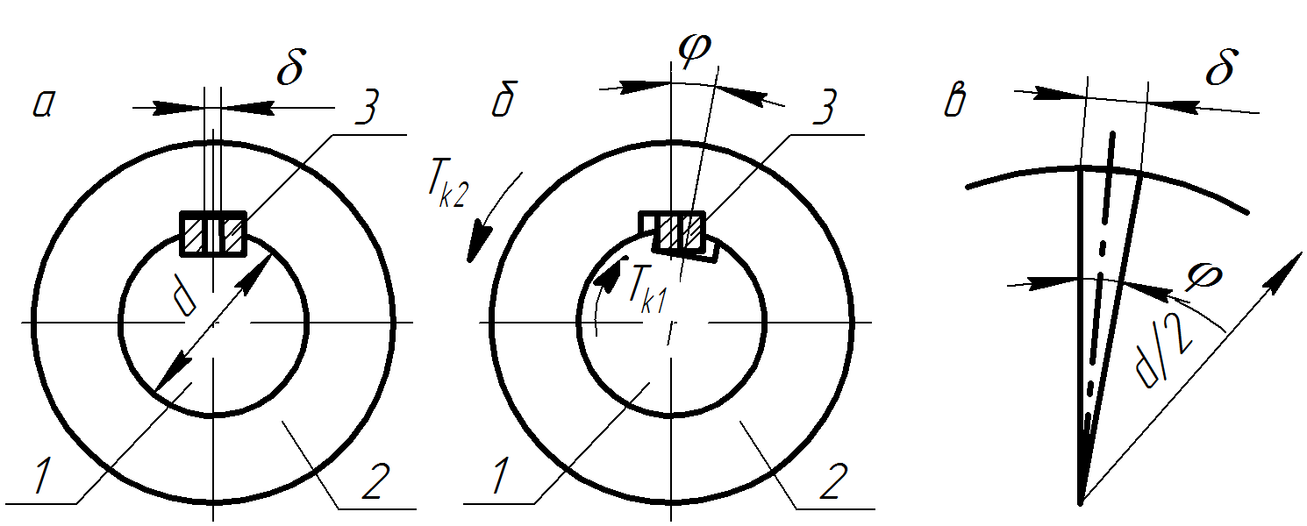
Рис. 8. Схеми станів з’єднання: а – до навантаження; б – після навантаження;
в – для визначення кута повороту вала відносно маточини

Від жорсткісної характеристики пружних шпонкових з’єднань залежить здатність приводів механізмів і машин переносити різкі зміни навантажень і працювати без резонансних коливань. Другою важливою властивістю таких з’єднань є їх здатність демпфувати, тобто розсіювати і поглинати надлишкову енергію, яка витрачається на внутрішнє і зовнішнє тертя при деформації пружних шпонок.
Для того, щоб вияснити яким чином пружні шпонкові з’єднання впливають на динамічні властивості привода і розв’язати задачу порівняно просто, розглянуто з’єднання, схеми якого показані на рис. 9, де прийняті наступні позначення: J_{в} – приведений до вала момент інерції мас привода-двигуна та інших передач, які стоять до вала приведення; J_{м} – приведений до маточини момент інерції мас привода – від маточини до виконавчого механізму; ω_{в} і Т_{в} – кутова швидкість і обертальний момент на валу; ω_{м} і Т_{м} – кутова швидкість і обертальний момент на маточині; α – коефіцієнт опору; С_{φ} – жорсткість пружного шпонкового з’єднання.
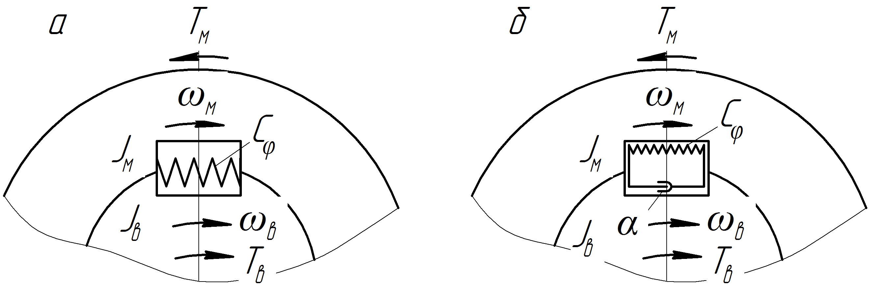
Рис. 9. Схеми для вивчення впливу з’єднання на динамічні властивості привода: а – без урахування опору; б – з урахуванням опору

Для схеми (рис. 9, а) рівняння руху маси J_{м} запишеться у вигляді
$J_{м}\frac{d^{2}ϕ_{м}}{{\text{dt}}^{2}}+С_{ϕ}ϕ_{м}=Т_{м}$, (13)
а для схеми (рис. 9, б ) рівняння руху маси J_{м} має такий вигляд
$J_{м}\frac{d^{2}ϕ_{м}}{{\text{dt}}^{2}}+α\frac{{dϕ}_{м}}{\text{dt}}+С_{ϕ}ϕ_{м}=Т_{м}$. (14)
Розв’язки рівнянь (13) і (14) виконані для чотирьох характерних випадків зміни навантаження $Т_{м}$ виконавчого механізму, графіки яких показані на рис. 10.
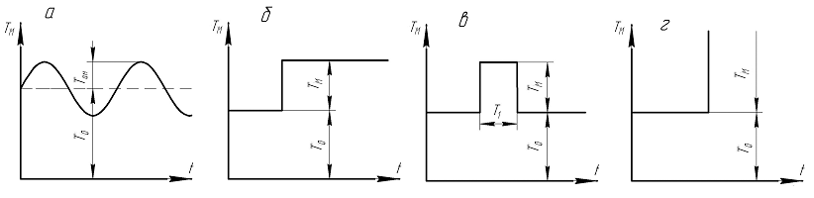
Рис. 10. Графіки навантаження виконавчого механізму: а – змінюється періодично; б – після різкого збільшення залишається незмінним на протязі тривалого часу; в – після різкого збільшення зберігається на протязі малого часу; г – механізм миттєво зупиняється внаслідок значного перевантаження

Рівняння (13) і (14) описують вимушені коливання. Загальні розв’язки (13) визначено такими:
рис. 10, а – ${ϕС}_{ϕ}=\frac{Т_{\text{ам}}}{1−(\frac{ω}{р})^{2}}\text{sin}ωt$; (15)
рис. 10, б – $ϕ=\frac{q}{p^{2}}(1−\text{cos}\text{pt})$; (16)
рис. 10, в – $ϕ=\frac{q}{p^{2}}[\text{sin}{\text{pT}}_{1}\text{sin}\text{pt}+(1−\text{cos}{\text{pT}}_{1})\text{cos}\text{pt}]$; (17)
рис. 10, г – $ϕ=\frac{ω_{в}}{p}\text{sin}\text{pt}$ . (18)
Загальний розв’язок (14) для вимушених коливань системи з одним ступенем вільності з періодичним навантаженням має вигляд
- малий опір, коли n<p
$ϕ={\text{Ae}}^{−\text{nt}}\text{sin}(p^{}t+β)+\frac{1}{J_{м}p^{}}\int_{0}^{t}{T_{\text{aм}}e^{−n(t−t_{1})}\text{sin}{ωt}_{1}}\text{sin}p^{}(t−t_{1}){\text{dt}}_{1}$, (19)
де $A=\sqrt{ϕ_{0}^{2}+\frac{({\overset{˙}{ϕ}}_{0}+{nϕ}_{0})}{p^{2}−n^{2}}}$; $p^{}=\sqrt{p^{2}−n^{2}}$; $β=\text{arcctg}\frac{{\overset{˙}{ϕ}}_{0}+{nϕ}_{0}}{ϕ_{0}\sqrt{p^{2}−n^{2}}}$;
- більший опір, коли n=p
$ϕ=e^{−\text{nt}}[ϕ_{0}+({\overset{˙}{ϕ}}_{0}+{nϕ}_{0})t]+\frac{1}{J_{м}p^{}}\int_{0}^{t}{T_{\text{aм}}e^{−n(t−t_{1})}}(t−t_{1})\text{sin}{ωt}_{1}{\text{dt}}_{1}$; (20)
- великий опір, коли n>p
$ϕ={\text{Ae}}^{−\text{nt}}\text{sh}(t\sqrt{n^{2}−p^{2}}+β)+\frac{1}{J_{м}\sqrt{n^{2}−p^{2}}}\int_{0}^{t}{T_{\text{aм}}e^{−n(t−t_{1})}\text{sin}{ωt}_{1}}\text{sh}\sqrt{n^{2}−p^{2}}(t−t_{1}){\text{dt}}_{1}$. (21)
Для випадку, коли ударне навантаження після різкого збільшення залишається незмінним на протязі тривалого часу (рис. 10, б) розв’язок (14) має вигляд:
- малий опір, коли n<p
$ϕ={\text{Ae}}^{−\text{nt}}\text{sin}(p^{}t+β)+\frac{1}{J_{м}p^{}}\int_{0}^{t}{T_{м}e^{−n(t−t_{1})}}\text{sin}p^{}(t−t_{1}){\text{dt}}_{1}$, (22)
- більший опір, коли n=p
$ϕ=e^{−\text{nt}}[ϕ_{0}+({\overset{˙}{ϕ}}_{0}+{nϕ}_{0})t]+\frac{1}{J_{м}p^{}}\int_{0}^{t}{T_{м}e^{−n(t−t_{1})}}(t−t_{1}){\text{dt}}_{1}$; (23)
- великий опір, коли n>p
$ϕ={\text{Ae}}^{−\text{nt}}\text{sh}(t\sqrt{n^{2}−p^{2}}+β)+\frac{1}{J_{м}\sqrt{n^{2}−p^{2}}}\int_{0}^{t}{T_{м}e^{−n(t−t_{1})}}\text{sh}\sqrt{n^{2}−p^{2}}(t−t_{1}){\text{dt}}_{1}$. (24)
Коли величина ударного навантаження після різкого збільшення зберігається на протязі малого часу (рис. 10, в) маємо таке рішення рівняння (15).
- малий опір, коли n<p
$ϕ={\text{Ae}}^{−\text{nt}}\text{sin}(p^{}t+β)$; (25)
- більший опір, коли n=p
$ϕ=e^{−\text{nt}}[ϕ_{0}+({\overset{˙}{ϕ}}_{0}+{nϕ}_{0})t]$; (26)
- великий опір, коли n>p
$ϕ={\text{Ae}}^{−\text{nt}}\text{sh}(t\sqrt{n^{2}−p^{2}}+β)$. (27)
У формулах (15) …(27) $2n=\frac{α}{J_{м}}$, $р=\sqrt{\frac{С_{ϕ}}{J_{м}}}$ і $q=\frac{Т_{\text{aм}}}{J_{м}}$ .
У випадку, коли виконавчий механізм миттєво зупиняється внаслідок значного перевантаження (рис.10, г). кутова швидкість вала і маточини до перевантаження була постійною і рівною ω_{в}. Після зупинки (двигун не виключений) система буде навантажена пусковим моментом електродвигуна Т_{пуск}, а величина додаткового моменту, який діє на систему в результаті її раптового гальмування, прямо пропорціональна частоті вільних коливань системи р.
Четвертий розділ присвячений експериментальним дослідженням. Для їх виконання розроблений стенд на основі патентів, який дозволяє проводити статичні дослідження та реалізовувати характерні випадки зміни навантаження виконавчого механізму (рис. 10).
Основна частина стенда показана на рис. 11, а. Шпонкове з’єднання (рис. 11, б) складається з нерухомого вала, навантажувальної втулки, підшипників, шайби, гайки і досліджуваної шпонки. Нерухомий вал жорстко закріплений в опорі, яка складається з корпуса і кришки, через квадратну хвостову ділянку за допомогою шпильок і гайок. Навантажувальна втулка шпонкового з’єднання жорстко з’єднана з одним кінцем важеля. Над другим кінцем важеля розміщується спеціальне обладнання в залежності від виду навантаження. Вимірювання деформацій і коливних явищ у шпонкових з’єднаннях для різних видів навантаження, здійснюється через тензорезисторний давач, встановлений на нерухомому валу.
Під час випробувань шпонкового з’єднання у суміщені пази нерухомого вала і навантажувальної втулки встановлюють призматичну шпонку, яка може бути жорсткою, напівжорсткою або пружною. Результатами експериментів є осцилограми, які записуються через тензорезисторний давач (рис. 11, ж) та за допомогою тензостанції на ПЕОМ (рис. 11, є).
Дослідження шпонкового з’єднання для навантаження (рис. 10, а) виконується від електродвигуна, через клинопасову передачу, змінні профільні кулачки з одним, двома і чотирьома виступами, встановленими над другим кінцем важеля (рис. 11, в). Через регулювальний гвинт важіль відхиляється і деформує шпонку.
Для виконання дослідження шпонкових з’єднань, навантаження яких змінюється за рис.10, б і в над другим кінцем важеля розміщений копровий пристрій (рис. 11, г і д), який складається з падаючого вантажу, встановленого на вертикально рухомій каретці, що взаємодіє з направляючими, закріпленими на рамі. Вантаж падає на важіль, створює динамічне навантаження, яке передається на шпонкове з’єднання. У випадку (рис. 11, г), рухома каретка з падаючим вантажем залишається на важелі, а – (рис. 11, д) рухома каретка з падаючим вантажем знімається з важеля додатково встановленими пружинами на направляючих.
Для розшифровки осцилограм використовувалися дані калібрування тензорезисторного давача схемою, показаною на (рис. 11, е або з).
Для оцінки амортизаційних і демпфуючих властивостей таких з’єднань у порівнянні з жорсткими шпонковими з’єднаннями проведені експериментальні дослідження на описаному вище обладнанні та виготовлених для цього шпонках.

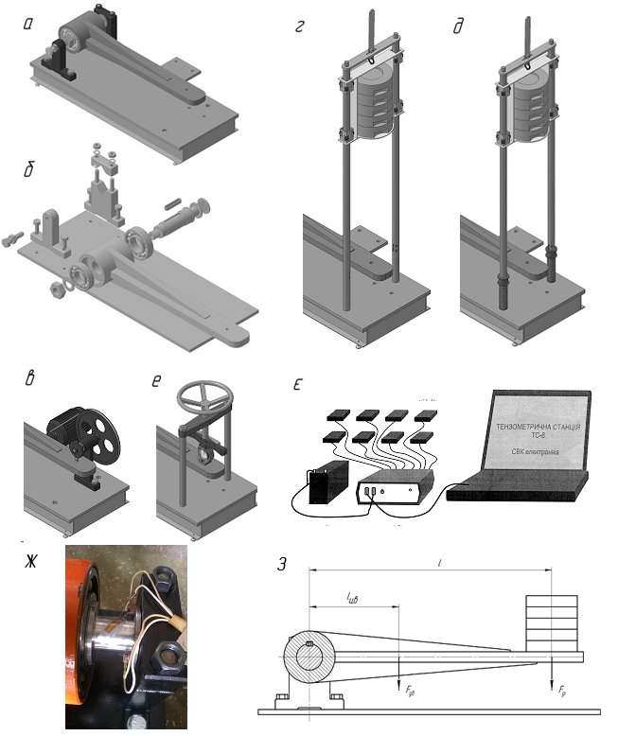
Рис. 11. Обладнання для проведення експериментальних досліджень

Досліди проведено для з’єднань з пружною шпонкою з розмірами $b×h×l=\text{18}×\text{12}×\text{90}$мм і b₁ = 6; 8; 10; 12 мм так, що відношення b₁/b рівне відповідно від 0,3 до 0,6 (рис. 12, а) і з жорсткою: $b×h×l=\text{18}×\text{12}×\text{90}$мм
(рис. 12, б).

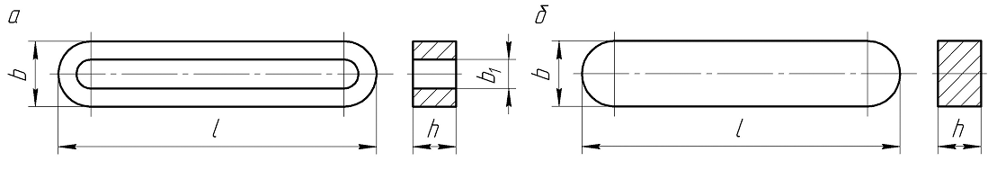
Рис. 12. Призматичні шпонки: а – пружна; б – жорстка

Статичний обертальний момент створювали вантажі F_{g} =100; 200; 300; 400; 500 H, що встановлювалися на важіль. Довжина плеча важеля l_{в}=700 мм. Тоді обертальні моменти T_{cі}=F_{gі}l_{в} рівні 70, 140, 210, 280 і 350 Н∙м, відповідно.
На кожному з етапів експериментального дослідження пружних шпонок проводились досліди по десять серій кожний та оброблялись за методами математичної статистики.
Результати експериментальних обчислень, наприклад, залежності деформації пружної призматичної шпонки від обертального моменту зводились у таблиці і за цими даними побудовані графічні теоретичні та експериментальні залежності, показані на рис. 13.
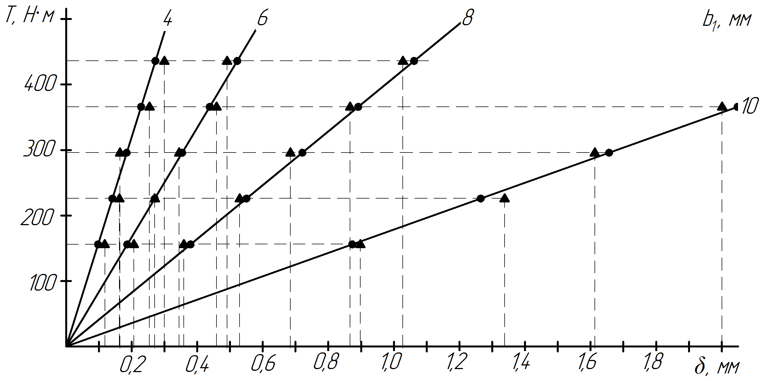
Рис. 13. Графічні залежності між обертальним моментом і деформацією шпонки:
● – теоретичні; ▲ – експериментальні

Результати проведених експериментальних досліджень статичних навантажень підтвердили теоретичні положення отримані для пружних призматичних шпонок при передачі ними статичного обертального моменту. При порівнянні деформацій δ отриманих експериментальним і аналітичним методами відхилення складають 5…7%.
Для порівняльної оцінки амортизаційних властивостей досліджуваних з’єднань використано наступні вирази для визначення коефіцієнтів, відповідно динамічності, амортизації та демпфування:
$k_{д}=\frac{Т_{д}}{Т_{с}}$, $k_{a}=\frac{K_{\text{дпш}}}{K_{\text{джш}}}$, $D=\frac{1}{2π}\text{ln}\frac{T_{n+1}}{T_{n}}$, (4.1)
де T_{д} – обертальний момент, створений падінням вантажу F_{g} з деякої висоти h; T_{с} – обертальний момент, створений статичним навантаженням важеля вантажем F_{g}; K_{дпш} – коефіцієнт динамічності пружного шпонкового з’єднання; K_{джш} – коефіцієнт динамічності жорсткого шпонкового з’єднання; Т_{n} і Т_{n+1} – величини двох наступних $n$ і ($n+1$) амплітуд затухаючих коливань обертальних моментів.
Обертальні моменти створені падінням вказаних вантажів з прийнятої висоти h=500мм вибрані з осцилограм. Такі осцилограми для жорсткої і пружної шпонок з відношенням b₁/b=0,5 показані на рис. 14, для навантаження, яке після різкого збільшення залишається незмінним на протязі тривалого часу .

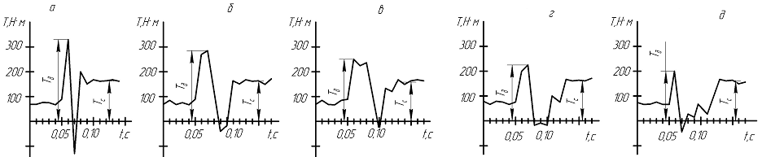
Рис. 14. Зразки осцилограм: а – для з’єднання з жорсткою шпонкою; б,в,г,д – для з’єднання з пружними шпонками, де, відповідно: b₁ = 6, 8, 10 і 12 мм при F_{g}=100Н
Показані осцилограми оброблені за допомогою калібрувального графіку, на їх даних за допомогою виразів (4.1) визначені k_{д} , k_{а} і D та побудовані графічні залежності, показані на рис. 15.
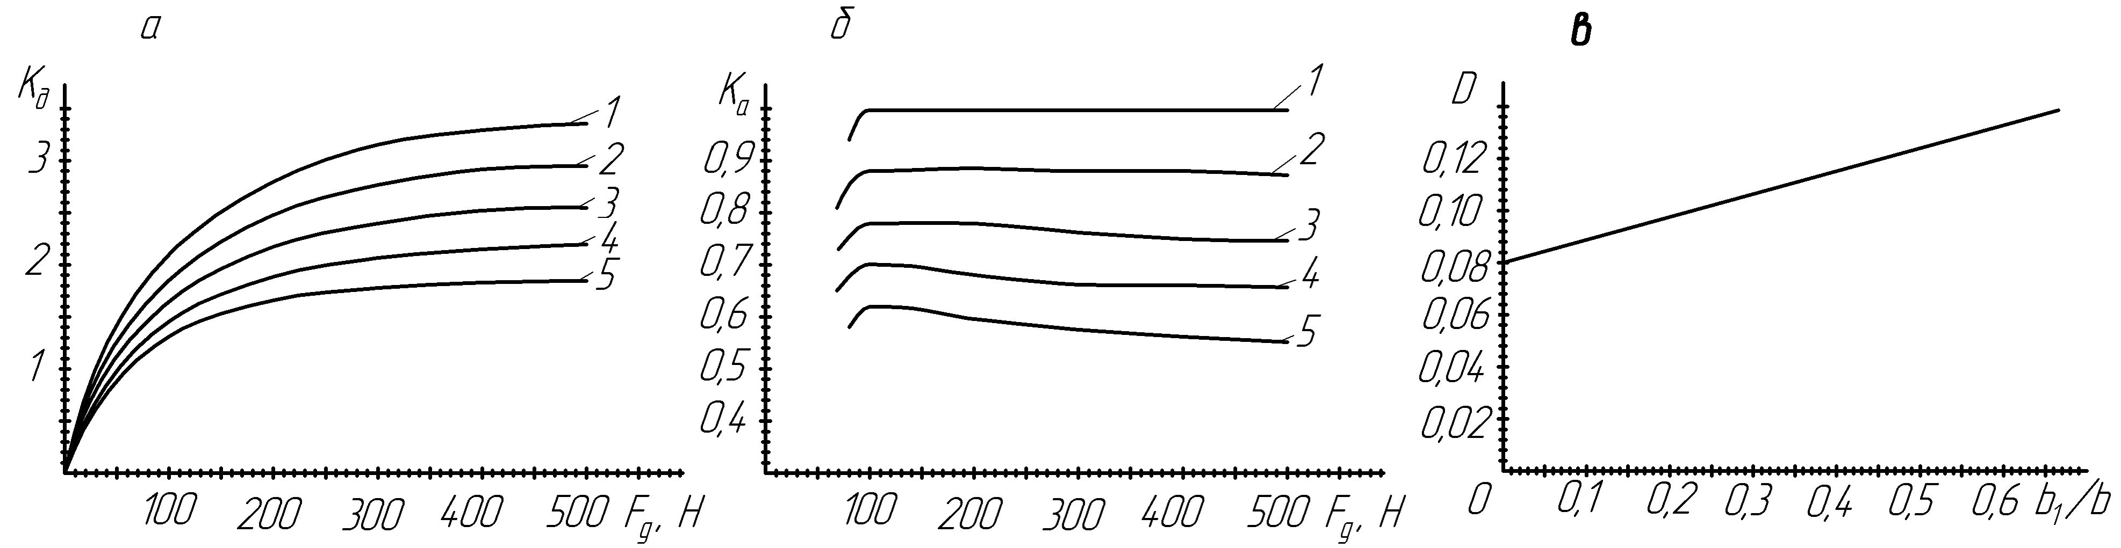
Рис. 15. Графічні залежності коефіцієнтів: а – динамічності k_{д} і б – амортизації k_{а}: 1 – для жорсткої шпонки; 2, 3, 4 і 5 – для пружних шпонок, відповідно з b₁ = 6, 8, 10, 12мм; в – демпфування D від b₁/b

ОСНОВНІ ВИСНОВКИ ТА РЕКОМЕНДАЦІЇ
На основі аналізу сучасного стану досліджень шпонкових з’єднань, обґрунтовано актуальність теми дисертаційної роботи, поставлено та розв’язано важливе науково-практичне завдання з покращення процесу передавання обертального моменту за рахунок пом’якшення різкої характеристики двигуна
У дисертації проведено комплекс теоретичних і експериментальних досліджень за результатами яких можна зробити такі висновки:
1. У відомих дослідженнях шпонкових з’єднань більше уваги приділено з’єднанням лише жорсткими (призматичними, сегментними, клиновими та тангенціальними) шпонками і їх класифікація зводиться лише до поділу на ненапружені (призматичними і сегментними шпонками) і напружені (клиновими і тангенціальними шпонками), а також відзначені їх недоліки.
2. З врахуванням нових конструкцій шпонок запропонована нова класифікація шпонкових з’єднань, яка подає повну інформацію про сучасні конструкції шпонок (жорсткі, напівжорсткі, пружні та запобіжні) і їх роботу, на основі якої можна вибирати раціональну шпонку, найбільше здатну та економічну в даному з’єднанні. Кожний клас в подальшому буде поповнюватися новими конструкціями шпонок, а саме конструкціями нових шпонкових з’єднань. Розроблені нові способи виготовлення пружних призматичних шпонок і обґрунтовані розміри їх заготовок.
3. На основі проведених теоретичних статичних досліджень отримані аналітичні і графічні залежності між обертальним моментом і деформацією таких шпонок у залежності від їх конструкції та геометричних розмірів, що підтверджено експериментальними дослідженнями. При порівнянні деформацій δ отриманих експериментальним і аналітичним методами відхилення складають 5…7%.
4. Проведений аналіз отриманих результатів динамічних властивостей пружних шпонкових з’єднань приводів, при передачі ними періодичного, ударного довготривалаго і короткотривалого навантаження та їх значного перевантаження, аж до зупинки виконавчого механізму. Виявлено, що навіть без врахування втрат енергії у них на тертя, істотно пом’якшується процес передачі цього навантаження від вала до маточини або навпаки за рахунок деформації шпонок.
5. На основі комп’ютерного аналізу отриманих розв’язків диференціальних рівнянь розглянутих динамічних процесів у пружних шпонкових з’єднаннях приводів, з врахуванням втрат енергії на тертя в з’єднанні вал-маточина, при передачі ними періодичного, ударного довготривалого і короткотривалого навантаження та їх значного перевантаження, аж до зупинки виконавчого механізму отримано наступне:
- коли n < p і n = p тоді при цьому менша жорсткість пружного шпонкового з’єднання і при інших рівних умовах менше перевантаження привода;
- коли n > p тоді з’єднання навіть з пружною шпонкою стає жорстким, що обумовлене значним тертям і перевантаження можуть досягати дуже великих величин і викликати поломку привода.
- необхідно щоб жорсткість c_{пш} пружної шпонки була завжди трохи більшою за жорсткість c_{зт} з’єднання вал-маточина за рахунок тертя, тобто c_{зт}=(0,7…0,8)c_{пш}.
6. Експериментальні дослідження динамічних процесів у пружних шпонкових з’єднаннях підтвердили теоретичні дослідження і показали, що пружні шпонкові з’єднання у порівнянні з жорсткими знижують динамічність навантаження у приводах зменшенням амплітуди коливань їх мас в 1,4…1,8 рази, коефіцієнт амортизації пружних шпонкових з’єднань k_{a}=0,6…0,7, а коефіцієнт демпфування D у 1,5…2,0 рази більший. Незначний поворот вала відносно маточини або навпаки під дією динамічного навантаження суттєво підвищує ефект амортизації та демпфування, не викликає спрацювання поверхонь сполуки вал-маточина і не знижує несучої здатності з’єднання
7. Розроблене і виготовлене обладнання у вигляді стенда для експериментального дослідження статичних і динамічних характеристик пружних шпонкових з’єднань, розроблене на рівні патентів, забезпечило перевірку отриманих теоретичних результатів і дозволило уточнити властивості пружних шпонкових з’єднань деталей приводів під час передачі ними періодично змінного, ударного довго- і короткотривалого навантаження та значного перевантаження, аж до зупинки виконавчого механізму.
8. Розроблені на рівні патентів України конструкції напівжорстких і пружних шпонок та методи графічних розрахунків у вигляді монографії передані до впровадження у ВАТ «Львівагромашпроект», а теоретичний матеріал включений у навчальні робочі програми дисципліни «Деталі машин» для вивчення студентами на кафедрі деталей машин НУ «Львівська політехніка» і на кафедрі теоретичної механіки, інженерної графіки та машинознавства НУ водного господарства та природокористування (м. Рівне).
СПИСОК ОСНОВНИХ ОПУБЛІКОВАНИХ ПРАЦЬ

1. Малащенко В. О. Обґрунтування нової класифікації шпонкових з’єднань /
В. О. Малащенко, О. Р. Стрілець, В. М. Стрілець // Підйомно-транспортна техніка. – Дніпропетровськ : 2009. № 4. – С. 124...130.
2. Малащенко В. О. Навантажувальна здатність пружних шпонкових з’єднань типу „вал-маточина”/ В. О. Малащенко, О. Р. Стрілець, В. М. Стрілець // Вісник НТУ ”ХПІ”. Збірник наукових праць. Тематичний випуск „Проблеми механічного приводу”. – Харків : НТУ ”ХПІ”. – 2010, № 26. – С. 65...71.
3. Малащенко В. О. Обґрунтування кінематико-силових параметрів з’єднань з пружними шпонками / В. О. Малащенко, О. Р. Стрілець, В. М. Стрілець // МOTROL (Motoryzacja i energetyka rolnictwa). – Tom 12 B. – Lublin, 2010. – С. 145...152.
4. Малащенко В. О. Динамічні властивості пружних шпонкових з’єднань редукторних приводів / В. О. Малащенко, О. Р. Стрілець, В. М. Стрілець // Вісник НТУ „ХПІ”. Збірник наукових праць. Тематичний випуск „Проблеми механічного приводу”. – Харків : НТУ „ХПІ”. – 2011, № 28. – С. 92...99.
5. Малащенко В. О. Навантаження та деформації призматичних шпонок з пружними вставками. / В. О. Малащенко, О. Р. Стрілець, В. М. Стрілець // Вісник Нац. ун-ту ”Львівська політехніка”. Динаміка, міцність та проектування машин і приладів. – 2011. – № 701. – С. 69...74.
6. Малащенко В. О. Підвищення навантажувальної здатності пружних призматичних шпонок / В. О. Малащенко, О. Р. Стрілець, В. М. Стрілець // Підйомно-транспортна техніка. – Дніпропетровськ : 2011. № 1. – С 79...88.
7. Малащенко В. О. Обладнання для експериментального дослідження статичних та динамічних характеристик пружних шпонкових з’єднань / В. О. Малащенко,
О. Р. Стрілець, В. М. Стрілець // Вісник Тернопільського національного технічного університету імені Івана Пулюя, № 1(65). – Тернопіль : ТНТУ, 2012. – С. 89…96.
8. Стрілець О. Р. Амортизаційні і демпфуючі властивості пружних шпонкових з’єднань / О. Р. Стрілець // Вісник НУВГП. Збірник наукових праць. Технічні науки. – Рівне : НУВГП, 2012. – Вип. 1(57). – С. 118...124.
9. Малащенко В. О. Динамічні властивості пружних шпонкових з’єднань з урахуванням втрат енергії на тертя / В. О. Малащенко, О. Р. Стрілець, В. М. Стрілець // Вісник Нац. ун-ту ”Львівська політехніка”. Динаміка, міцність та проектування машин і приладів. – 2012. – № 730. – С. 75...80.
10. Малащенко В. О. Пружні шпонкові з’єднання і їхнє застосування у техніці /
В. О. Малащенко, В. М. Стрілець, О. Р. Стрілець // Тези доповідей міжнародного науково-практичного форуму «Наука і бізнес – основа розвитку економіки»
11-12 жовтня 2012р. Д. : ДНУ, 2012. – С. 101...103.
11. Малащенко В. О. Про будову, роботу та напружений стан з’єднання напівпружною призматичною шпонкою / В. О. Малащенко, О. Р. Стрілець,
В. М. Стрілець // Вісник НУВГП. Збірник наукових праць. Технічні науки. – Рівне : НУВГП, 2012. – Вип. 4(60). – С. 144...151.
12. Малащенко В. О. Методи графічних розрахунків пружних шпонкових з’єднань / В. О. Малащенко, В. М. Стрілець, О. Р. Стрілець. Монографія. – Рівне : НУВГП, 2013. – 78 с.
13. Малащенко В. О. Експериментальні дослідження динаміки пружних шпонкових з’єднань при ударному короткочасному навантаженні без урахування сил тертя /
В. О. Малащенко, О. Р. Стрілець, В. М. Стрілець // Вісник ХНУ. Науковий журнал. Технічні науки. – Хмельницький : ХНУ, 2013. – № 4 (203). – С. 22...28.
14. Стрілець О. Р. Експериментальні дослідження статики пружних шпонкових з’єднань / О. Р. Стрілець // Вісник НУВГП. Збірник наукових праць. Технічні науки. – Рівне : НУВГП, 2013. – Вип. 3(63). – С. 228...235.
15. Стрілець О. Р. Обґрунтування розмірів заготовок для виготовлення пружних призматичних шпонок новими способами / О. Р. Стрілець // Вісник НУВГП. Збірник наукових праць. Технічні науки. – Рівне : НУВГП. – 2013, – № 4 (64). – С.228...235.
16. Пат. 56071 Україна, МПК F16 В 3/00. Пружна призматична шпонка /
О. Р. Стрілець, В. О. Малащенко, В. М. Стрілець; заявник і патентовласник Нац. університет водного господарства та природокористування – u 201007432; заявл. 14.06.2010; опубл. 27.12.2010, Бюл. № 24.
17. Пат. 56666 Україна, МПК F16 В 3/00. Пружна призматична шпонка /
О. Р. Стрілець, В. О. Малащенко, В. М. Стрілець; заявник і патентовласник Нац. університет водного господарства та природокористування – u 201007393; заявл. 14.06.2010; опубл. 25.01.2011, Бюл. № 2.
18. Пат. 61951 Україна, МПК F16 В 3/00. Пружна призматична шпонка /
О. Р. Стрілець, В. О. Малащенко, В. М. Стрілець; заявники і патентовласники Нац. університет водного господарства та природокористування і Нац. університет «Львівська політехніка» – u 201014574; заявл. 06.12.2010; опубл. 10.08.2011, Бюл. №15.
19. Пат. 68123 Україна, МПК F16 В 3/00. Стенд для дослідження шпонкових з’єднань / О. Р. Стрілець; заявник і патентовласник Нац. університет водного господарства та природокористування – u 201111929; заявл. 11.10.2011; опубл. 12.03.2012, Бюл. № 5.
20. Пат. 73508 Україна, МПК F16 В 3/00. Спосіб виготовлення пружної призматичної шпонки / О. Р. Стрілець; заявник і патентовласник Нац. університет водного господарства та природокористування – u 201113086; заявл. 16.03.2012; опубл. 25.09.2012, Бюл. № 18.
Загалом основні результати досліджень опубліковані в 41 друкованих працях, з них одна стаття в закордонному виданні, 12 статей у фахових журналах України, 9 – тези і матеріали конференцій і 19 – патенти України на корисні моделі.

АНОТАЦІЯ

Стрілець О. Р. Розробка конструкцій та обґрунтування параметрів пружних шпонкових з’єднань. – Рукопис.
Дисертація на здобуття наукового ступеня кандидата технічних наук за спеціальністю 05.02.02 – машинознавство. – Національний університет «Львівська політехніка», Львів, 2014.
Дисертаційна робота присвячена покращенню передавання обертальних моментів у приводах машин шпонковими з’єднаннями за рахунок зменшення їх жорсткості.
У роботі викладено результати теоретичних та експериментальних досліджень запропонованих з’єднань з врахуванням реальних умов роботи. Науково обґрунтовано можливості використання з позитивним ефектом запатентованих напівжорстких та пружних шпонок у з’єднаннях валів з маточинами різних деталей. Розроблено принципово нові способи виготовлення пружних шпонок з обґрунтуванням розмірів їх заготовок.
Запропонована нова класифікація шпонкових з’єднань, яка подає повну інформацію про сучасні конструкції шпонок і їх роботу, допомагає вибирати раціональну шпонку, найбільше здатну та економічну в даному з’єднанні.
На основі складених розрахункових моделей та результатів теоретичних і експериментальних досліджень розроблені інженерні методи графічних розрахунків пружних шпонкових з’єднань при їх проектуванні.

Ключові слова: шпонка, вал, маточина, пружне шпонкове з’єднання.

АННОТАЦИЯ

Стрилец О. Р. Разработка конструкций и обоснование параметров пружных шпоночных соединений. – Рукопись.
Диссертация на соискание научной степени кандидата технических наук по специальности 05.02.02 – машиноведение. – Национальный университет «Львовская политехника», Львов, 2014.
Диссертационная работа посвящена улучшению передачи крутящих моментов у приводах машин шпоночными соединениями за счёт уменьшения их жесткости.
В работе изложены результаты теоретических и експериментальных исследований предложених соединений с учетом реальных условий работы. Научно обосновано возможности применения с положительным эффектом запатентованых полужестких и упругих шпонок в соединениях валов со ступицами разных деталей. Разработаны принципиально новые способы изготовления упругих шпонок с обоснованием размеров их заготовок.
Предложена новая классификация шпоночных соединений, в которой подана полная информация о современных конструкциях шпонок и их работы, с её помощью можна выбрать рациональную шпонку, найболее придатную и экономичную в даном соединении.
На основании составленых рассчетных моделей и результатов теоретических і экспериментальных исследований разработаны инженерные методы графических расчетов уругих шпоночных соединений при их проектировании.

Ключевые слова: шпонка, вал, ступица, упругое шпоночное соединение.

SUMMARY

Oleh Strilets. Construction development and parameters justification for the resilient keyed joints. – Manuscript.
Dissertation for the degree of Candidate of engineering sciences, specialty 05.02.02 – engineering science. – Lviv Polytechnic National University of Ministry of Education and Science of Ukraine, Lviv, 2014.
The thesis is devoted to the torque transmission improvement in the vehicle drives due to the keyed joints by reducing their rigidity.
The paper presents the results of theoretical and experimental studies of the proposed connections with semirigid and resilient keys regarding the actual work environment. The possibility of a positive effect of patented semirigid and resilient keys in the joints of shafts with hubs of various elements scientifically substantiated.
In order to prove it we’ve made the overview of existing methods of shafts connection as presented in the first chapter. It was concluded that due to the less rigidity of a key the torque between shafts can be transmitted more softly, avoiding shock loading, that positively affects not only shaft-hub joint itself but the whole drive in general. Also it turned out that existing classification of keyed joints is quiet limited and does not cover the whole variety of existing constructions of keys, therefore classical classification must be improved to make practical application of new keyed joints possible.
Chapter two deals with the short exposition of new patented constructions of keyed joints. Also fundamentally new ways of manufacturing resilient keys with justification of their billets sizes are developed. A new keyed joints classification is suggested, which gives detailed information on the current designs of keys and their work and helps to select the most rational key to be most capable and cost in this connection.
The third chapter contains analytical research of some typical resilient keys considering the possibility of their either static or dynamic loading of various types. Those types were: periodical loading; instant shock loading, that ends immediately or lasts invariably for a certain period; overloading. Computing models for analysis of the geometrical, kinematical, power parameters and strength of the connections with resilient and semiresilient keys were developed using classical methods of analytical mechanics, strengthen of materials, machines and mechanisms dynamics and elements of machines along with modern computer applications, programs and calculation algorithms.
Final fourth chapter describes experimental research of resilient keyed joints. For that matter we developed a specialized stand with equipment that allows to reproduce static loading and to simulate aforementioned typical cases of dynamic loading. The keys with different rigidity were investigated in comparison with standard parallel rigid key. We compared results of theoretical and experimental research that led us to conclusion about the veracity of the obtained results.
On the basis of computing models and the results of theoretical and experimental studies we developed engineering methods of graphical calculations for resilient keyed joints designing. The examples of those graphical methods presented in paper’s applications.

Keywords: key, shaft, hub, resilient keyed joint.

